Data: 19.04.2020r.
24.04.2020 r
Klasa: V
Temat: Konflikt papiestwa z cesarstwem

- Przepisz temat do zeszytu
- Przepisz punkty 1,2
- Przeczytaj informacje zawarte w temacie lekcji
- Przepisz z To już wiem! punkty: 2,3
- wykonaj ćwiczenia
ćw. 1
W 1054 r. doszło do rozłamu w kościele chrześcijańskim. Chrześcijanie podzieli się na
odłam wschodni
odłam zachodni
odpowiedz na pytanie, jak nazywają się chrześcijanie wschodni, a jak zachodni
ćw. 2
Podział chrześcijaństwa ma swoją nazwę. Jak się nazywa?
ćw. 3
Napisz krótko dlaczego doszło do konfliktu między papieżem a cesarzem, jak ten konflikt się zakończył , co się stało z papieżem Grzegorzem VII
ćw. 4 dla chętnych
W których państwach ludzie wyznają prawosławie, czy różni się od katolicyzmu
ćw. 4 z gwiazdką str. 121
zadania wykonaj do dnia 05.05.2020 r. i wyślij na adres sosw112@wp.pl W razie trudności możesz skontaktować się z nauczycielem ( konsultacje tel. poniedziałek – piątek godz. 11.00-12.00)

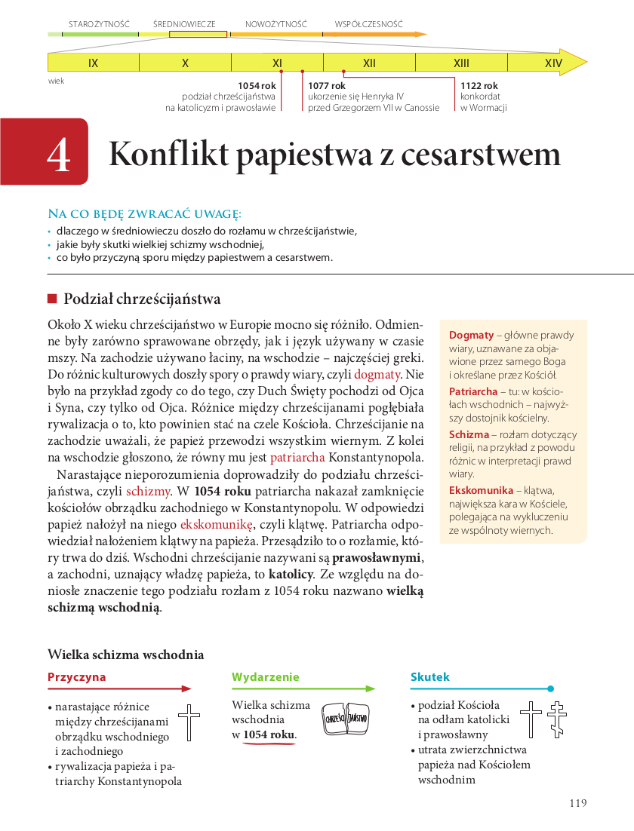

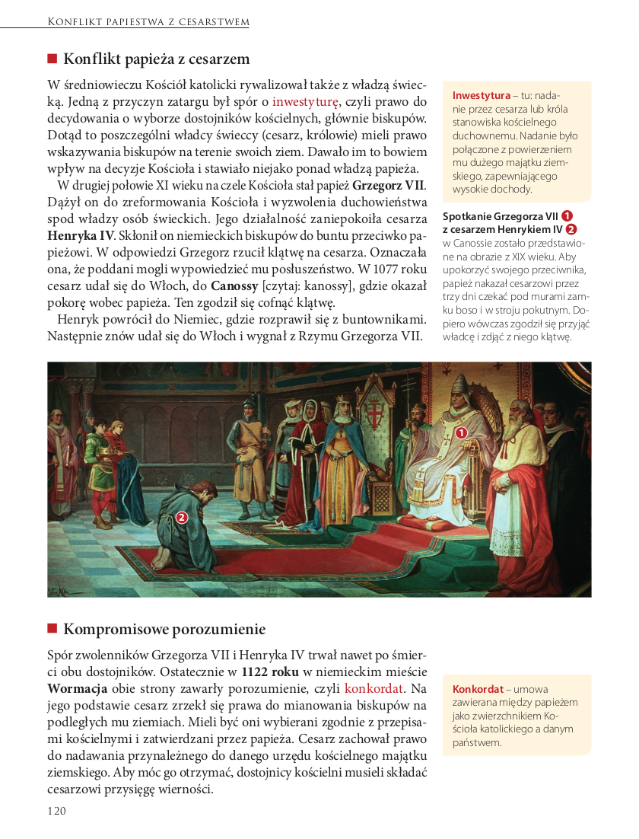

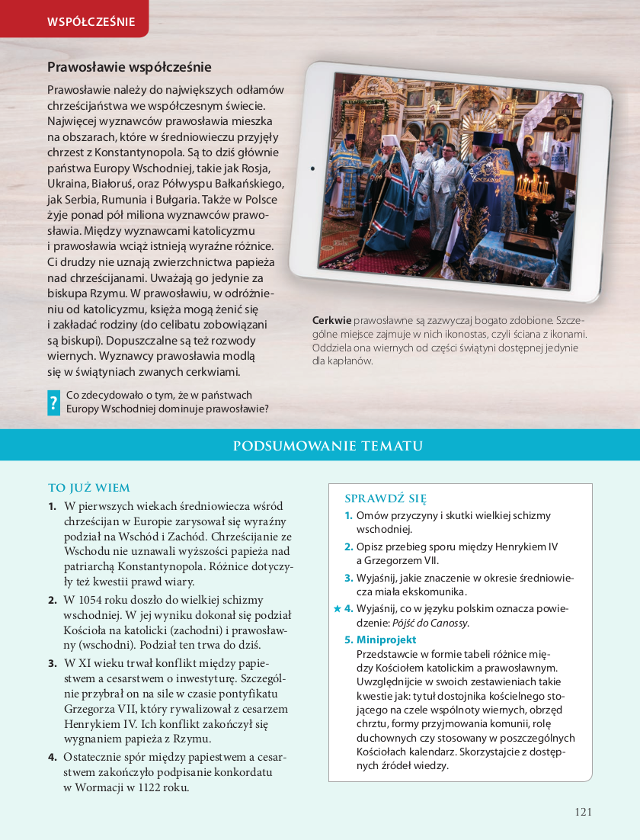

Data: 28.04.2020 r.
30.04.2020 r.
klasa: V
Temat: Wyprawy krzyżowe

- Przepisz temat lekcji
- Przepisz punkty 3,6
- Przeczytaj informacje zawarte w temacie
- Przepisz z To już wiem ! punkty: 1
- Wykonaj ćwiczenia
ćw. 1 Odpowiedz na pytania:
Co to jest Ziemia Święta
z jakim apelem zwrócił się papież Urban II, do czego nawoływał
kto walczył przeciw komu w wyprawach krzyżowych
zadanie domowe
Wymień zakony rycerskie, wybierz jeden z zakonów rycerskich i krótko go opisz

ćwiczenia i zadanie domowe wyślij do dnia 10.05.2020 r. i wyślij na adres sosw112@wp.pl W razie trudności możesz skontaktować się z nauczycielem ( konsultacje tel. poniedziałek – piątek godz. 11.00-12.00)

